МИНИСТЕРСТВО НАУКИ И ВЫСШЕГО ОБРАЗОВАНИЯ РОССИЙСКОЙ ФЕДЕРАЦИИ
ФЕДЕРАЛЬНОЕ государственное БЮДЖЕТНОЕ
образовательное учреждение
высшего образования
«НОВОСИБИРСКИЙ ГОСУДАРСТВЕННЫЙ ТЕХНИЧЕСКИЙ УНИВЕРСИТЕТ»
_________________________________________________________________
Кафедра защиты информации

ПРАКТИЧЕСКАЯ РАБОТА №1
по дисциплине: «Технологии и методы программирования»
Вариант 7: «Безопасность в промышленности и производстве»
Выполнил:  Студент гр. «АБс-426», «АВТФ»,  Ионин Данил Антонович  «___» ______ 2026г  ______________________  (подпись) | Проверил:  Старший преподаватель кафедры ЗИ  Медведев Михаил Александрович  «___» ______ 2026г  ______________________  (подпись)
Новосибирск 2026
СОДЕРЖАНИЕ

ВВЕДЕНИЕ 3
Ход выполнения 4
Заключение 14

ВВЕДЕНИЕ

Цель работы: получение навыков проектирования приложений

Задачи:
- Составить краткую архитектурную диаграмму.
- Смоделировать слойную архитектуру.
- Провести сравнение серверно-клиентской и event-driven архитектур.
- Создать мини-проект.
- Проанализировать, как модульная архитектура (на уровне кода) может отражаться на архитектуре приложения в целом.
- Создать уменьшенную диаграмму C4-модели.

Ход выполнения
- Составить краткую архитектуру диаграмму с учетом трех уровней проектирования.
  - Системная архитектура. Все компоненты развёртываются на одном сервере (НГТУ cloud). Консольное приложение и СУБД MySQL работают в одном окружении на localhost:3306.
  - Архитектура приложения. Слой презентации принимает ввод пользователя, отображает меню, список инцидентов и их статусы. Передаёт команды в слой бизнес-логики, который проверяет уровень критичности (severity 1–5), управляет статусами инцидентов и корректирующих действий. Слой доступа к данным по запросу бизнес-логики сохраняет, обновляет и возвращает записи из MySQL.
  - Модульный уровень.
    - Модули слоя бизнес-логики.
Модуль слоя бизнес-логики - IncidentService управляет жизненным циклом инцидента - создание, назначение ответственного, добавление корректирующих действий, закрытие. Реализует правила: severity ограничен 1–5, закрытие невозможно при незавершённых действиях, статус автоматически переходит New -> InProgress при назначении.
2) Модуль слоя доступа к данным.
Модуль слоя доступа к данным - абстракция IncidentRepository и две реализации: InMemoryIncidentRepository (in-memory, если без БД) и MySQLIncidentRepository (MySQL,автоматически создаёт таблицы при запуске).
    - Модуль слоя презентации.
Модуль слоя презентации - ConsoleMenu управляет взаимодействием с оператором, предоставляет меню из 6 пунктов, обрабатывает ввод и выводит результат.
Диаграмма, описывающая архитектуру системы, представлена на рисунке 1.
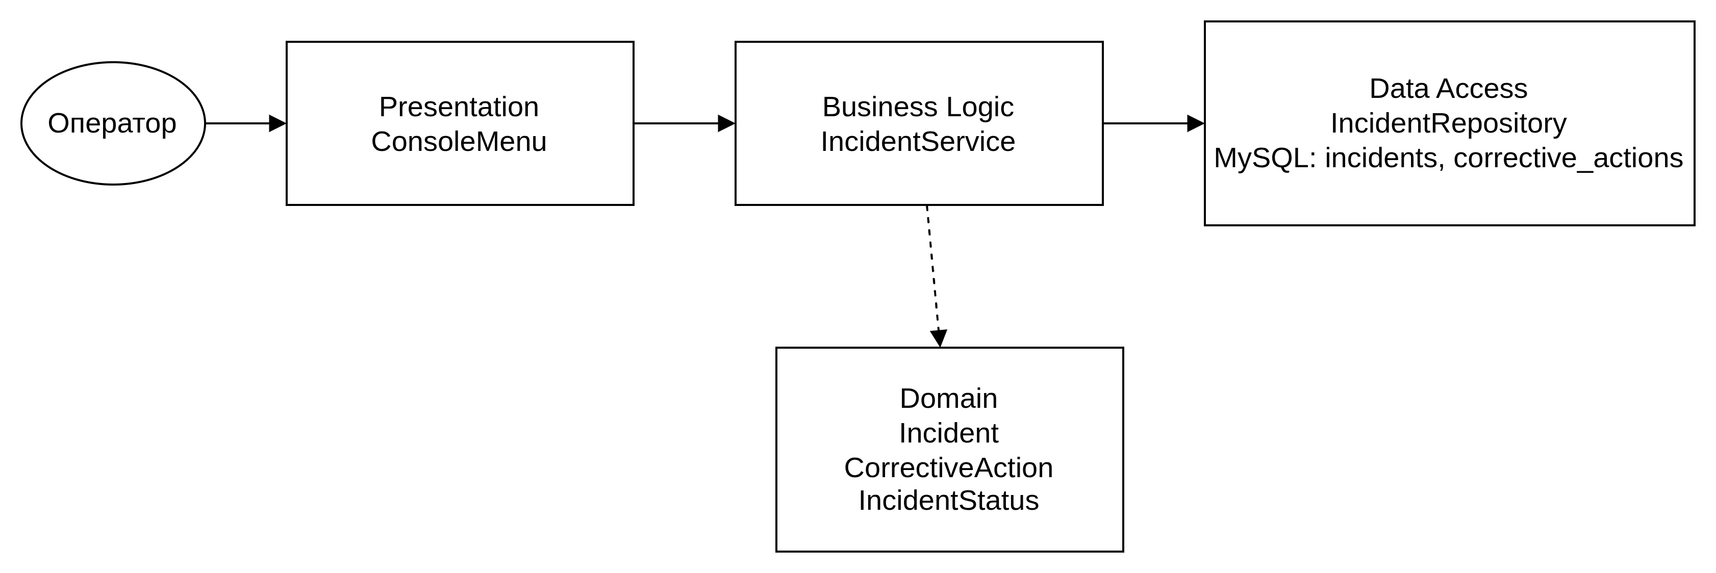
Рисунок 1 - Диаграмма архитектуры

При запуске оператор выбирает одно из шести действий. При «Создать инцидент» ConsoleMenu собирает поля и вызывает IncidentService::createIncident(), сервис формирует доменную сущность Incident и сохраняет через repo_.add(). При «Назначить ответственного» сервис меняет assignedTo и переводит статус в InProgress. При «Закрыть инцидент» сервис проверяет, что все CorrectiveAction.done == true, и только тогда переводит в Closed.

- Смоделировать слойную архитектуру.
  - Функции каждого слоя.
Слой Presentation отвечает только за ввод/вывод - показать меню, прочитать команду, вывести результат.
Слой Business Logic реализует правила предметной области - ограничение severity, переходы статусов, запрет закрытия при незавершённых действиях.
Слой Data Access выполняет CRUD-операции - add, get, list, update, remove.
  - Доменные сущности.
Incident - зарегистрированный инцидент промышленной безопасности. Поля: id, title, location, severity (1–5), status (IncidentStatus), assignedTo, actions (список CorrectiveAction). Операции: создать, назначить ответственного, добавить действие, закрыть.

CorrectiveAction - корректирующее действие по инциденту. Поля: id, description, done. Операции: добавить, отметить выполненным.
IncidentStatus - перечисление состояний: New, InProgress, Closed.
  - SQL/NoSQL. Выбрана реляционная СУБД MySQL, так как данные имеют чёткую структуру с отношением один-ко-многим (incidents -> corrective_actions), требуют транзакционности и внешних ключей (ON DELETE CASCADE). NoSQL избыточен - данные строго структурированы и связаны, без потребности в гибких схемах.

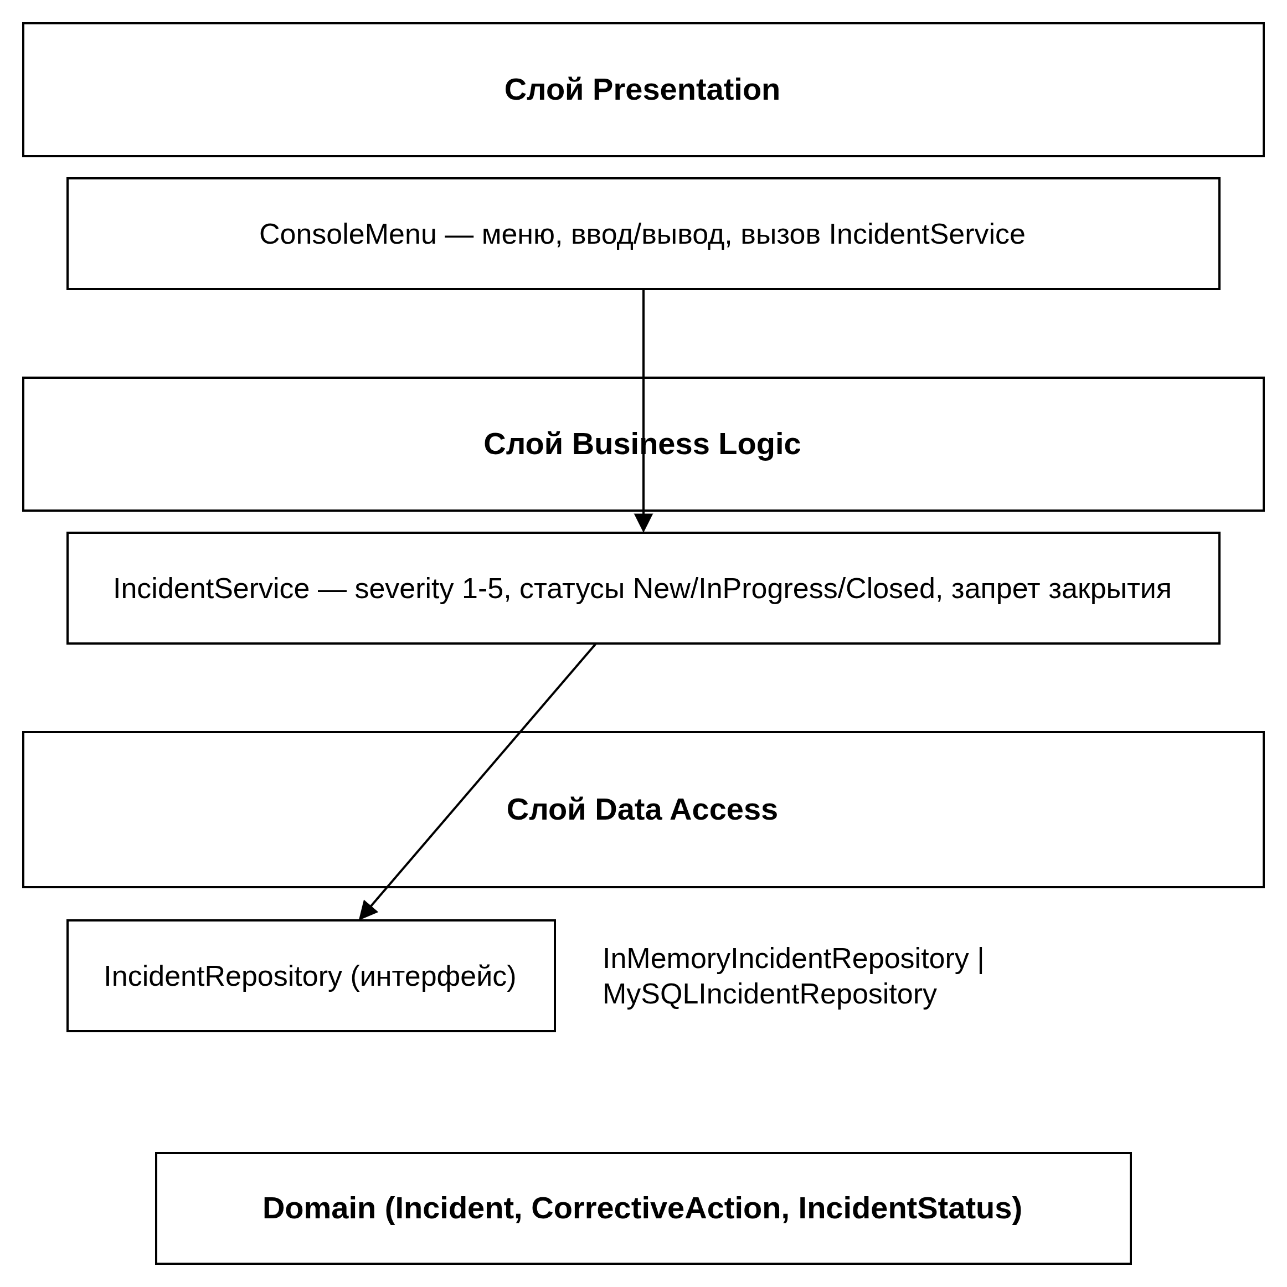
Рисунок 2 - Слойная архитектура
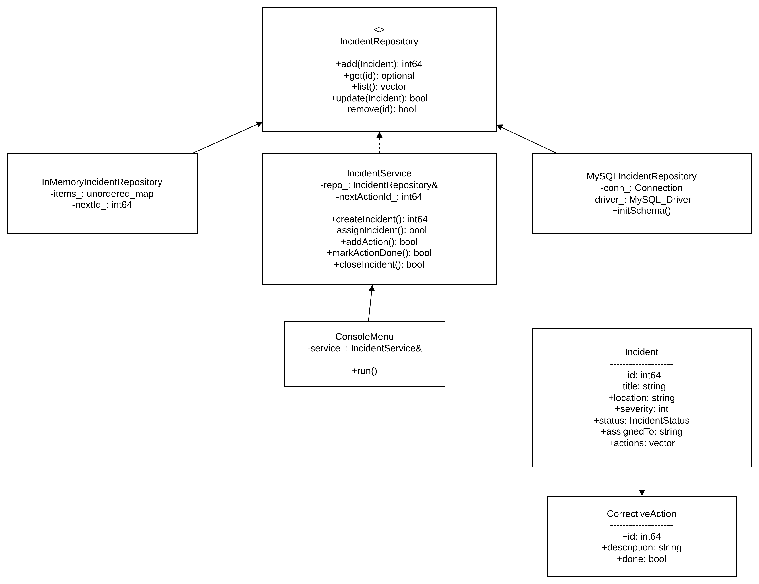
Рисунок 3 - UML-диаграмма классов

- Провести сравнение серверно-клиентской и event-driven архитектур.
  - Взаимодействие в клиент-серверной архитектуре. Взаимодействие синхронное. Оператор отправляет команду, поток ожидает ответа. Сервер последовательно принимает данные об инциденте, применяет бизнес-правила, сохраняет запись в репозиторий и возвращает результат оператору. Результат виден сразу же.
  - Реализация в event-driven виде. Взаимодействие асинхронное. Оператор регистрирует инцидент -> генерируется событие IncidentCreated. Подписчики обрабатывают его независимо, модуль уведомлений отправляет письмо ответственному, модуль аудита пишет в лог, SIEM-система получает сигнал. Брокер сообщений (например, Kafka или RabbitMQ) распределяет события между обработчиками.
  - Сценарии с преимуществом отдельной архитектуры.

Событийно-ориентированная архитектура.
Для проекта учёта инцидентов промышленной безопасности событийный подход особенно полезен в ситуациях, когда одно событие должно вызвать сразу несколько независимых действий. Например, если на производстве произошёл аварийный инцидент, система может не только сохранить запись об этом в базе, но и одновременно отправить уведомление ответственному сотруднику, добавить запись в журнал аудита, пометить инцидент как критический и инициировать дополнительные проверки.

Клиент-серверная архитектура.
Для проекта клиент-серверная модель выглядит проще, потому что пользователь ожидает немедленный результат после действия. Например, когда оператор создаёт инцидент через консольное меню, он хочет сразу увидеть, что запись успешно создана, и получить её идентификатор. ConsoleMenu вызывает IncidentService::createIncident(), сервис проверяет параметры, создаёт доменную сущность, сохраняет её через репозиторий и сразу возвращает результат. Нет необходимости откладывать обработку или ждать отдельного ответа от подписчиков событий.

Клиент-серверная архитектура также удобна, когда оператор запрашивает текущее состояние конкретного инцидента. Например, он хочет посмотреть, назначен ли ответственный, какие действия уже добавлены и можно ли закрывать инцидент. В этом случае клиент сразу обращается к сервису, сервис получает данные из репозитория и возвращает их обратно. Если бы это реализовывалось через события, пришлось бы сначала отправлять запрос, потом ждать ответного события, и это усложнило бы простой сценарий работы.
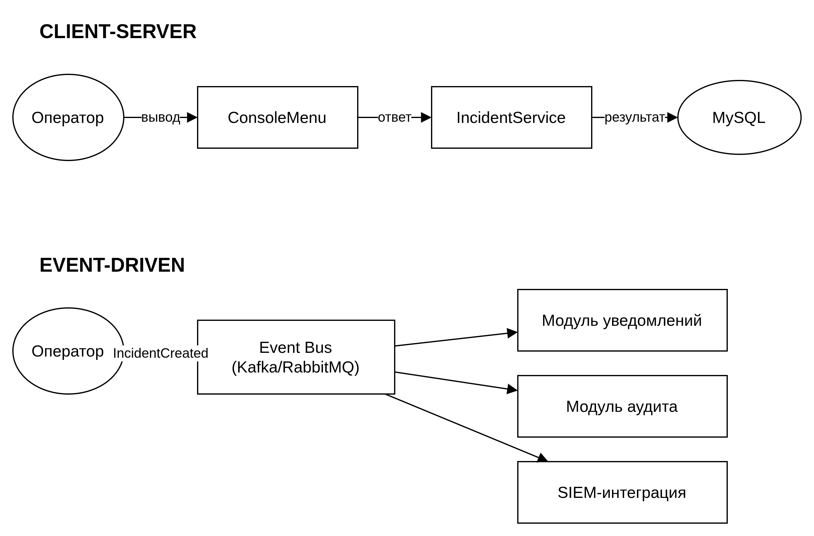
Рисунок 4 - Работа client-server и event-driven архитектуры

4. Мини-проект (https://github.com/zloydanila/safety_incident.git)
a. Presentation Layer. ConsoleMenu (namespace presentation). Реализует консольное меню с 6 пунктами. Принимает ввод оператора, вызывает методы бизнес-логики, выводит результат. Не знает, как хранятся данные.
b. Business Logic Layer. IncidentService (namespace business). Реализует правила предметной области. Не знает ни об интерфейсе, ни о деталях хранения - работает через абстракцию IncidentRepository.
c. Data Access Layer. IncidentRepository (интерфейс) + InMemoryIncidentRepository (in-memory) + MySQLIncidentRepository (MySQL). Автоматически создаёт таблицы incidents и corrective_actions при первом запуске (initSchema()). Переключение между реализациями - через аргументы командной строки без изменения бизнес-логики (Dependency Inversion).

d. Модульная архитектура.
а. Предметная область - безопасность в промышленности и производстве (учёт инцидентов, корректирующих действий, назначение ответственных).
b. Модули внутри приложения:
ConsoleMenu — консольный интерфейс оператора;
IncidentService — управление жизненным циклом инцидентов;
IncidentRepository / реализации — хранение данных;
c. Модули в слои - см. Таблицу 1 (стр.11).
Incident, CorrectiveAction, IncidentStatus - доменные сущности.
├── CMakeLists.txt
└── src/
├── domain/ Incident.h
├── data/ IncidentRepository.h, InMemoryIncidentRepository, MySQLIncidentRepository
├── business/ IncidentService
├── presentation/ ConsoleMenu
└── main.cpp

Таблица 1 - Укладывание модулей в трехслойную архитектуру
Модуль | Слой | Взаимодействие
IncidentService | Business Logic | Вызывает IncidentRepository
InMemoryIncidentRepository | Data Access | Хранит данные в памяти, не знает о других модулях
MySqlIncidentRepository | Data Access | Хранит данные в MySql, не знает о других модулях
Incident, CorrectiveAction | Domain | Используется всеми слоями, не зависит ни от кого
ConsoleMenu | Presentation | Вызывает incidentService

  - Анализ. Модульная архитектура на уровне кода (неймспейсы presentation, business, data, domain, отдельные папки) напрямую отражает архитектуру приложения. domain не зависит ни от кого - сущности можно переиспользовать в любом интерфейсе. data предоставляет абстракцию IncidentRepository - бизнес-логика не привязана к конкретной БД. Это позволяет заменить консоль на веб, in-memory на SQL, добавить модули уведомлений и отчётности без изменения существующего кода.
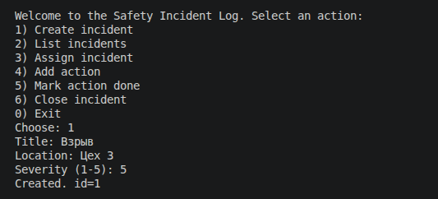

Рисунок 5 - Создание инцидента

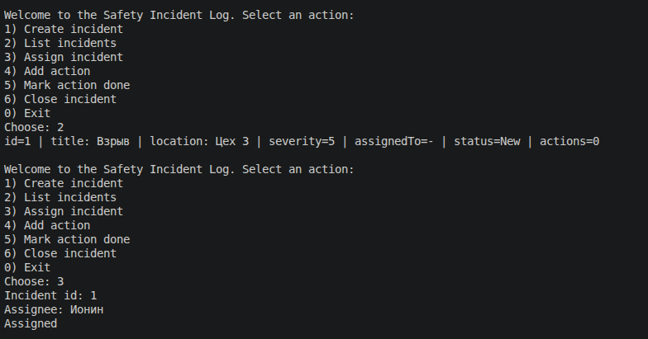
Рисунок 6 - Вывод всех инцидентов и назначение ответственного

C4-модель.
a. Context. Единственный внешний актор - оператор промышленной безопасности. Взаимодействует с системой через консольный интерфейс: регистрирует инциденты, назначает ответственных, добавляет корректирующие действия, закрывает инциденты.
b. Containers:
Console App - консольное приложение на C++17, единственная точка взаимодействия с оператором;
Backend Service - бизнес-логика (IncidentService), обрабатывает данные и применяет правила;
MySQL Database - СУБД MySQL на localhost:3306, хранит incidents и corrective_actions.

c. Component:
ConsoleMenu - приём команд и вывод результатов;

IncidentService - управление инцидентами и бизнес-правила;
MySQLIncidentRepository - доступ к данным через MySQL.

d. Сравнение с трёхслойной архитектурой. В трёхслойной архитектуре система делится на слои Presentation, Business Logic и Data Access. C4-диаграмма отражает это разделение на уровне контейнеров: Console App соответствует первому слою, Backend Service - второму, MySQL Database - третьему. Отличие C4 в том, что Context показывает внешних акторов, чего трёхслойная схема не описывает. На уровне Component C4 детализирует внутреннее устройство Backend Service, что соответствует модульному уровню.
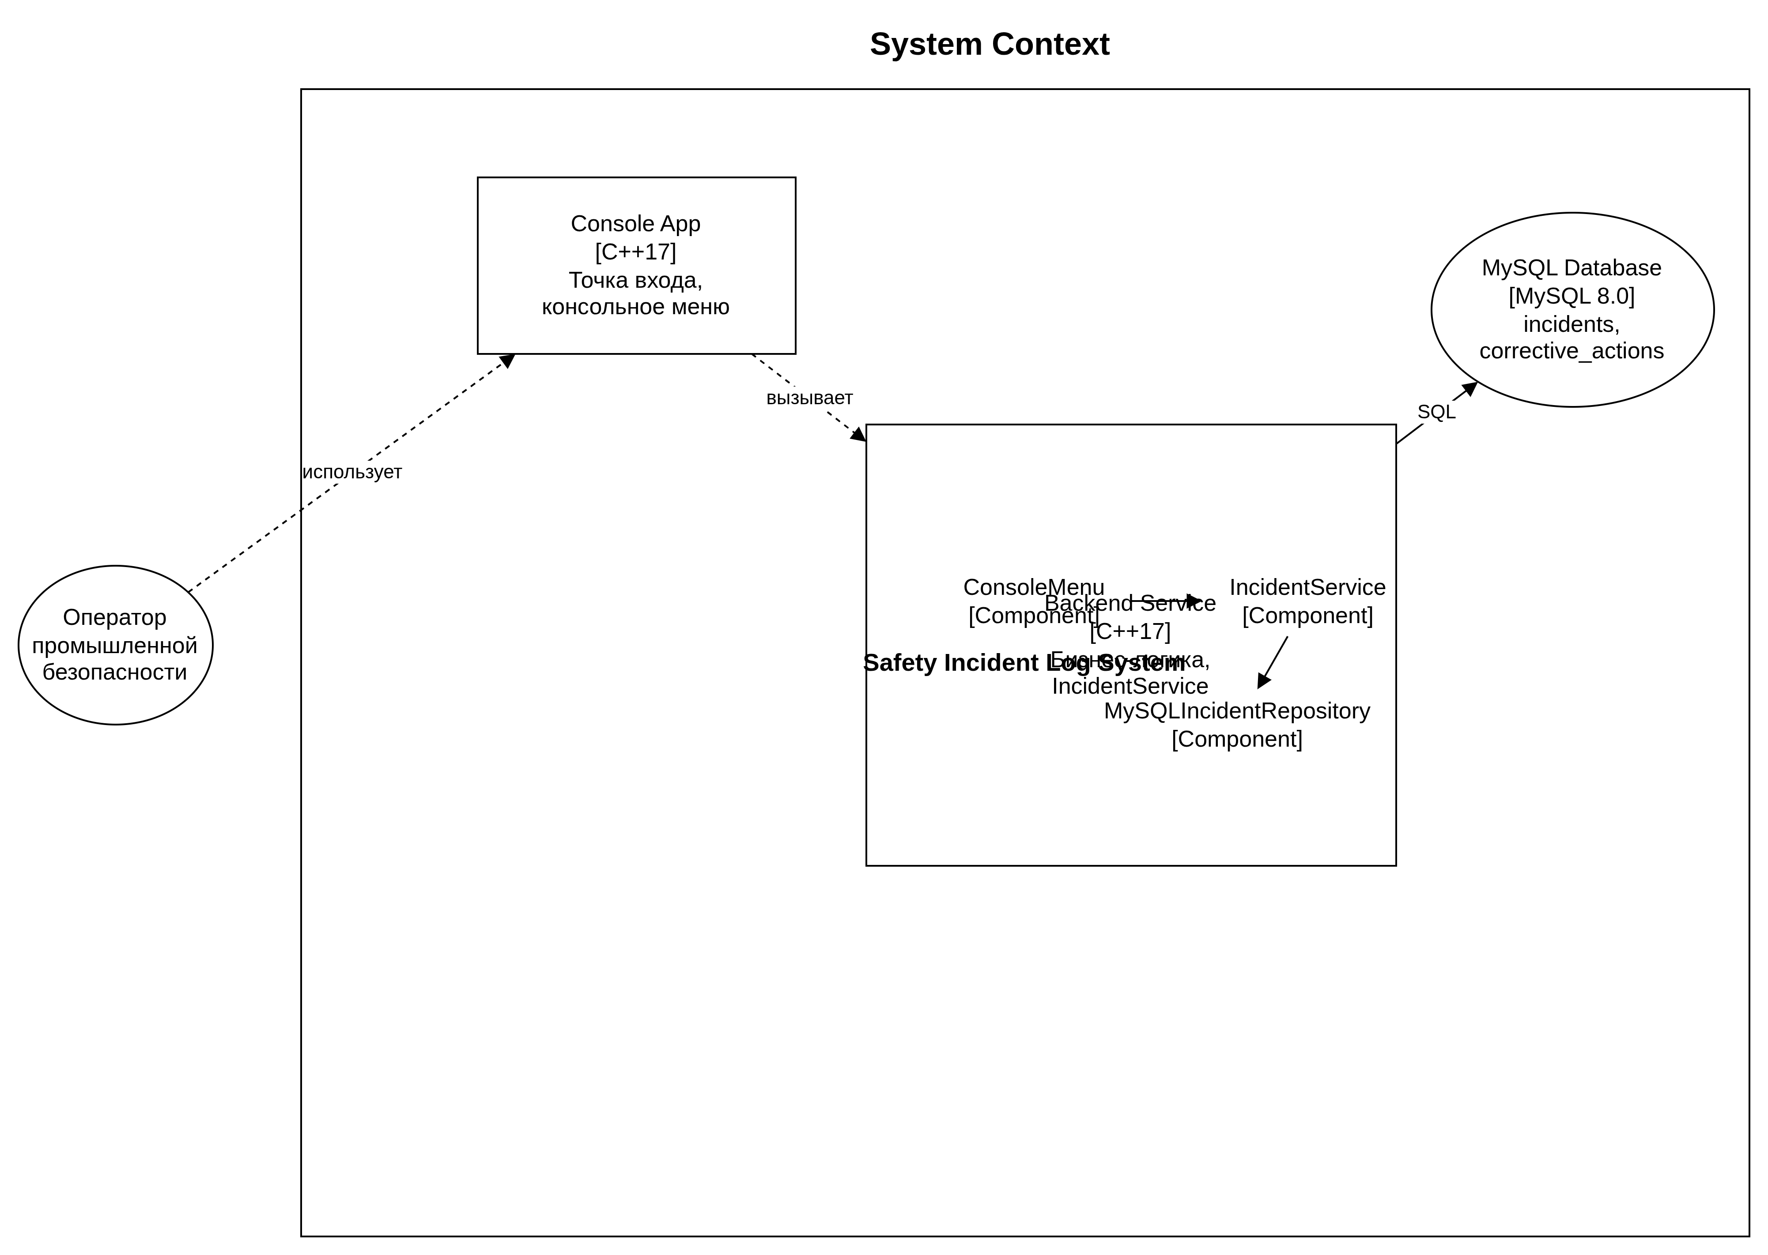
Рисунок 7 - Уменьшенная диаграмма С-4 модели

Заключение
В ходе выполнения практической работы был разработан консольный проект учёта инцидентов промышленной безопасности с разделением на три слоя: Presentation, Business Logic и Data Access. Реализация на C++17 с MySQL в качестве хранилища показала, что модульная архитектура на уровне кода (неймспейсы presentation, business, data, domain) хорошо отражает архитектуру приложения в целом. Принцип Dependency Inversion позволяет переключаться между in-memory и MySQL хранилищем без изменения бизнес-логики. Созданные диаграммы демонстрируют, как доменные сущности, бизнес-правила и механизм хранения складываются в целостную систему, готовую к расширению.

